**Ekonomika podniku tutoriál 2 – pracovní list**

*Poznámka: Procesy v podniku – teorie je zvlášť v interaktivní osnově, zde je jen nezbytný podklad k propočtům.*

**Dodělávka – bod zvratu (10 minut)**

*Teorie: Bod zvratu, je bod, kdy v podniku výnosy se rovnají nákladům, také nazýván kritický bod rentability, bod zlomu. Nezapomeňte na podmínky modelu: 1) vztahuje se na krátké období, kdy můžeme dělit náklkady na fixní a variabilní, 2) cena se nemění, 3) vztahuje se na hodnocené období – z hlediska produkce, 4) variabilní náklady na jednotku se rovněž nemění*

**Příklad**

Dle rozpočtu jsou variabilní náklady nového šicího stroje 950 Kč/ks. Prodejní cena je 2499 Kč/ks a fixní náklady jsou propočítány na 350 000 Kč. Fixní náklady zahrnují odpisy, energie a dlouhodobý úvěr. Proběhla také analýza poptávky na trhu zaměřená na potenciální odbyt za plánovanou prodejní cenu. Z výsledků analýzy vyplývá, že potenciální odbyt se pohybuje mezi 200 až 500 ks.

Úkol: Určete, jaké množství strojů musí prodat, aby z výnosů z prodeje uhradilo náklady. Je plánovaný stav reálný vzhledem k analýze poptávky na trhu?

Výpočet:

T = p * Q

T = 2 499 * Q

N = nv * Q + F

N = 950 * Q + 350 000

Když se nacházíme v bodě zvratu, tak T = N. Následně vyjádříme Q

QBZ = 350 000 / 2 499 – 950

QBZ = 226 ks šicích strojů

**Plán nákupu/zásob (25min)**

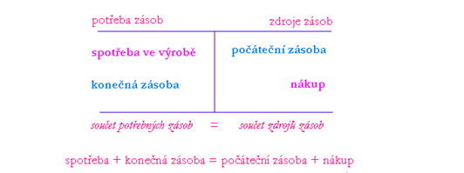

Bilanční rovnice: Spotřeba + konečná z = počáteční + nákup. Spotřebu bude ovlivňovat potom plán výroby, nákup nepřímo také odbyt – pokud něco bude chybět z hlediska objednávek, budeme muset dokoupit.

***Hospodaření se zásobami***

Jak dlouho musí zásoba vydržet

Bod maxima

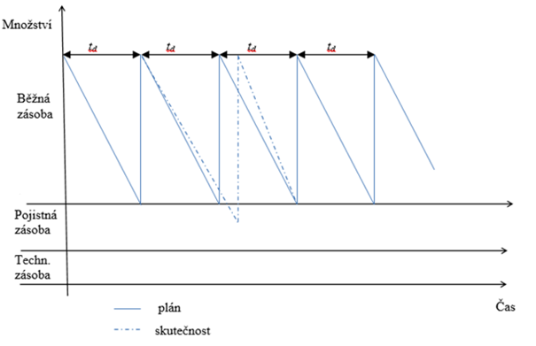

Bod minima, nechceme vyčerpat pojistky

Průměr.zásob

Zásoba celková je součtem běžné zásoby, zásoby pojistné, technické atd.

**Zc = Zb + Z p + Zt +…**

**Základní propočty :**

průměrná běžná zásoba

|  |  |
| --- | --- |
| Zásoba běžná |  |

kde *D* je velikost dodávky v naturálních jednotkách

**D = Poptávka-potřeba / počet dodávek (cyklů)**

**Časové vymezení potřeby zásob:**

**Časová norma zásob** *CNZ* je udávána ve dnech a vyjadřuje dobu, kterou je v průměru držená zásoba schopna z hlediska spotřeby pokrýt. Je dána vztahem

|  |  |
| --- | --- |
| **ČASOVÁ NORMA ZÁSOB** |  |

|  |  |  |
| --- | --- | --- |
|  |  |  |

kde

*td* … délka dodávkového cyklu materiálu [dny],

*tt* … doba, po kterou je držena technická zásoba materiálu [dny],

*tp* … doba, kterou pokryje pojistná zásoba materiálu [dny].

**Norma zásob (**NZ) udává průměrný stav zásob v naturálních jednotách. Je dána vztahem:

|  |  |  |
| --- | --- | --- |
|  | NZ=CNZ∙s |  |

kde

s… denní spotřeba [ks, l, kg, …].

**Normativ zásob** udává průměrný stav zásob ve finančních jednotkách. Je tedy dán vztahem:

|  |  |  |
| --- | --- | --- |
|  | NoZ=NZ∙p |  |

kde

p… cena za jednotku zásob [Kč].

**Sestavení jednoduchého plánu zásob**

Podnik může v příštím půlroce (6 měsíců) vyrobit a prodat 7 200 pytlů steliva pro kočky. Na 1 pytel steliva se spotřebuje 12 kg bentonitu; cena bentonitu včetně dopravy je 2 100 Kč/t. Zásoba suroviny ke dni sestavování bilance (15.8.2023) je 3 000 kg, předpokládaná spotřeba do konce roku je 8 500 kg a podnik očekává ještě v tomto roce dodávky suroviny (nákup) ve výši 9 500 kg. Nutná zásoba suroviny ke konci období se předpokládá ve výši 2 500 kg.

*Úkoly:*

* *Vypočtěte plánovanou spotřebu surovin pro příští půlrok v Kč.*
* *Určete celkovou výši nákupu bentonitu v kg v příštím půlroce na základě sestavení bilanční rovnice/plánu nákupu.*

Spotřeba v kg = Q * spotřeba/ kus = 7 200 * 12 = 86 400 kg, 86,4 tuny

Spotřeba v Kč = 86,4 * 2100 = 181 440 Kč

|  |  |  |  |
| --- | --- | --- | --- |
| Potřeba | kg | Zdroje | kg |
| Spotřeba | 86 400 kg | Počáteční zásoba 1.1. | 4 000 kg |
| Konečná zásoba | 2 500 kg | Nákup | 84 900 kg |
| Suma: | 88 900 kg | Suma: | 88 900 kg |

Počáteční zásoba vychází z konečné zásoby minulého roku: 3 000 – 8 500 + 9 500 = 4000 kg.

**Normování zásob**

Máme podnik pracující s dřevěnými deskami, dodávaných v m2.  Roční poptávka a zároveň spotřeba desek je 3 648 m2. Dodávka se uskutečňuje v pravidelných intervalech 2x měsíčně. Firma má i jiné zásoby jako je pojistná zásoba, která vystačí na 3 týdny a technickou zásobu na jeden týden. Počítejte s tím, že materiál je do výroby odebírán rovnoměrně a při plánování zásob pracujeme s průměrným rokem (360 dní).

* Jaká je velikost jedné dodávky?
* Na kolik dní nám celá zásoba, včetně všech složek podniku, vydrží?
* Jaký je průměrný stav zásoby (norma zásob) v podniku a kolik váže financí (normativ), když jeden m2 bukového dřeva stojí podnik 430 Kč/ m2

Máme 2*12 dodávek, celkem 24, Jedna dodávka = 3 648/24 = 152 m2/dodávka

CNZ=td2+tp+tt

CNZ (týdny) = 2/2 + 3 + 1 = 5 týdnů, 5*7 = 35 dní

NZ=CNZ∙s

NZ = 35 * 3648/360 = 35 * 10,13 = 354,55 m2 * 430 = 152 456,50 Kč

**Proces výroby (25min)**

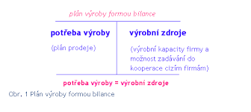

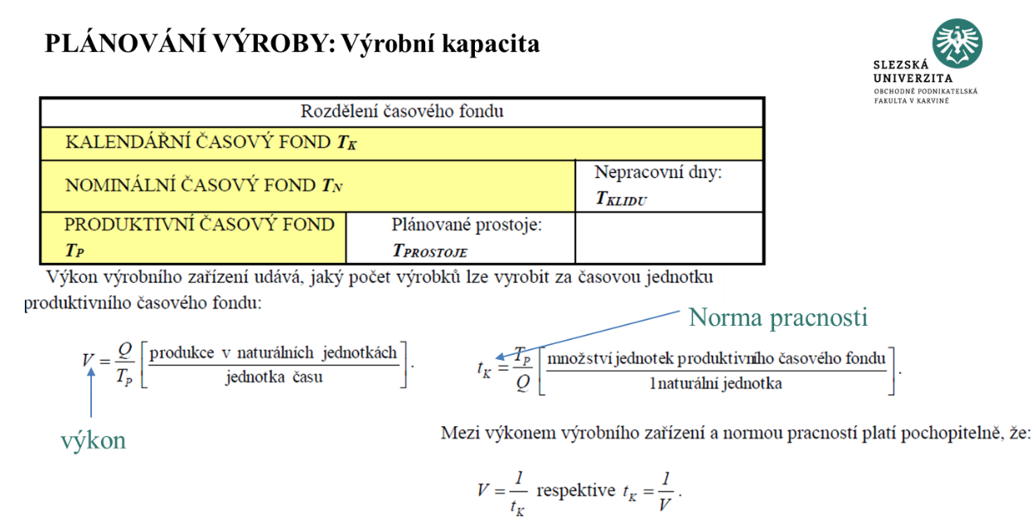

|  |  |
| --- | --- |
| Výrobní kapacita v nat.jedn. | Qp = Vp* Tp |
| Výpočet kapacity pomocí kapacitní normy pracnosti | Qp = Tp/tk, kde tk = t/k1*k2, tk – kapacitní norma pracnosti,  t – norma pracnosti v normohodinách,  k1 – koeficient plnění norem,  k2 – koeficient produktivity práce |
| Výpočet kapacity dle výrobních ploch | Qp = M/m x Tp/dv,  M je využitelná výrobní plocha v m2  m je kapacitní norma plochy potřebné k montáži jednoho určitého výrobku včetně pracovní zóny v m2  dv - kapacitní norma průběžné doby montáže jednoho určitého výrobku, tj. nejkratší období obsazení výrobní plochy určitým výrobkem,  Tp – využitelný časový fond |
| KOEFICIENT VYUŽITÍ VÝROBNÍ KAPACITY – přes množství |  |

**Příklad**

Výroba probíhá 200 dní v roce, 8 hodin denně s plánovanými prostoji 6 %. Pracnost 1 výrobku je 35 minut.

***Úkol 1:*** *Jaká je kapacita zařízení? Jaké je využití kapacity, je-li skutečně vyrobených výrobků 1 500 ks?*

***Úkol 2:*** *Díky reorganizaci pracoviště (výrobní hala o velikosti 600 m2) se nám podařilo zajistit, že jedno pracoviště nyní potřebuje pouze 100 m2 prostoru a 50 m2 představuje přístupovou cestu ke každému pracovišti. Jak se změní výrobní kapacity?*

**Výpočet:**

**Tpp = 200 – 6% = 188 dní**

**Tpp = 188 * 8 = 1 504 hodin**

**Tpp = 1504*60 = 90 240 minut**

**Qp = 90 240/35 = 2 578,29 výrobků = 2 578 výrobků**

**Využití výrobní kapacity: 1500/2578 * 100 = 58,18%**

**Úkol 2:**

**Řešení: M/m x Tp/dv, 600/150 * (1504*60)/35 = 4*2578= 10 3313, 14 = 10 312 ks**

***Proces prodeje (25 min)***

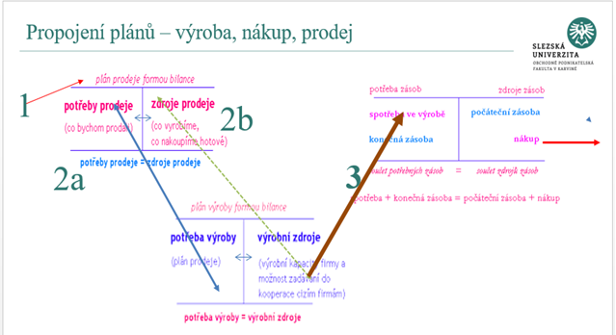

**Příklad**

Podnik na výrobu irské whiskey Peaky Blinder má na příští rok zajištěný odbyt na tuzemském trhu ve výši 60 000 ks. Zahraniční odběratelé mají zájem o 25 000 ks výrobků. Podnik plánuje k 1.1. příštího roku zásoby ve výši 10 000 ks a má zájem si držet konečnou zásobu příštího roku ve výši 8 000 ks. Jaká je plánovaná výroba pro zajištění požadovaného odbytu?

**Bilance prodeje**

**Potřeby prodeje               Zdroje prodeje**

**Tuzemský trh 60 000 ks** **Plánovaná výroba?**

**Zahraniční trh 25 000 ks** **Vlastní zdroje 2 000 ks**

 Vycházíme z toho, že zdroje = potřeby

**Prodej na prodejně = 85 000 – 2 000= 83 000 ks**

**Příklad**

Podnik udržuje na skladě hotových výrobků pojistnou zásobu na 12 dní, na přepravu k expedici potřebuje 2 dny, kompletace výrobku trvá 1 den. Průměrné denní odvádění z výrobny na sklad je 250 ks. Odbytový cyklus k zákazníkovi je 14 dní. *Stanovte normu zásob hotových výrobků na skladě v kusech a normativ v Kč, když víte, že výrobní náklady jsou 452 Kč/ks.*

Norma zásob hotových výrobků se stanoví obdobně jako norma zásob materiálu tj:.

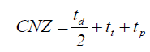

nejprve:

td = je v tomto případě odbytový cyklus

tt = technická zásoba je tvořena dny, co potřebujete na kompletaci a přepravu

tp- pojistná zásoba

**CNZ = 14/2 + 3 + 12 = 7+3+12=22 dní**

C:\Users\seb0001\AppData\Local\Microsoft\Windows\INetCache\Content.MSO\74F7C4D.tmp

**NZ = 22 x 250 = 5 500 ks**

**Normativ v Kč = 5500 * 452 = 2 486 000 Kč**